Guía N°5: “Acondicionamiento”
Objetivo: Ejecutar actividad Física de intensidad moderada a vigorosa, que desarrollen la condición física por medio de la práctica de ejercicios de resistencia cardio vascular, fuerza, flexibilidad y velocidad, mejorando resultados personales. (A.O 6)

Actividad N°1: observa los videos que te presenta la profesora, Listo!!
Actividad N°2: Listo para el contenido?... ¡¡Comencemos!!
No olives escuchar las instrucciones de la profesora.

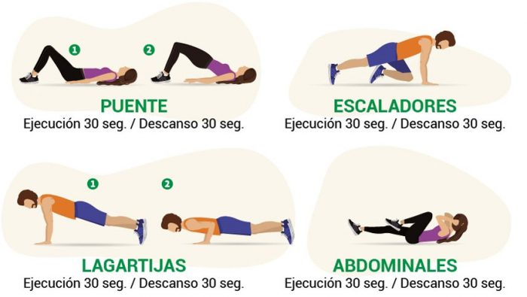

Actividad N°3: ahora vamos por una buena elongación!!
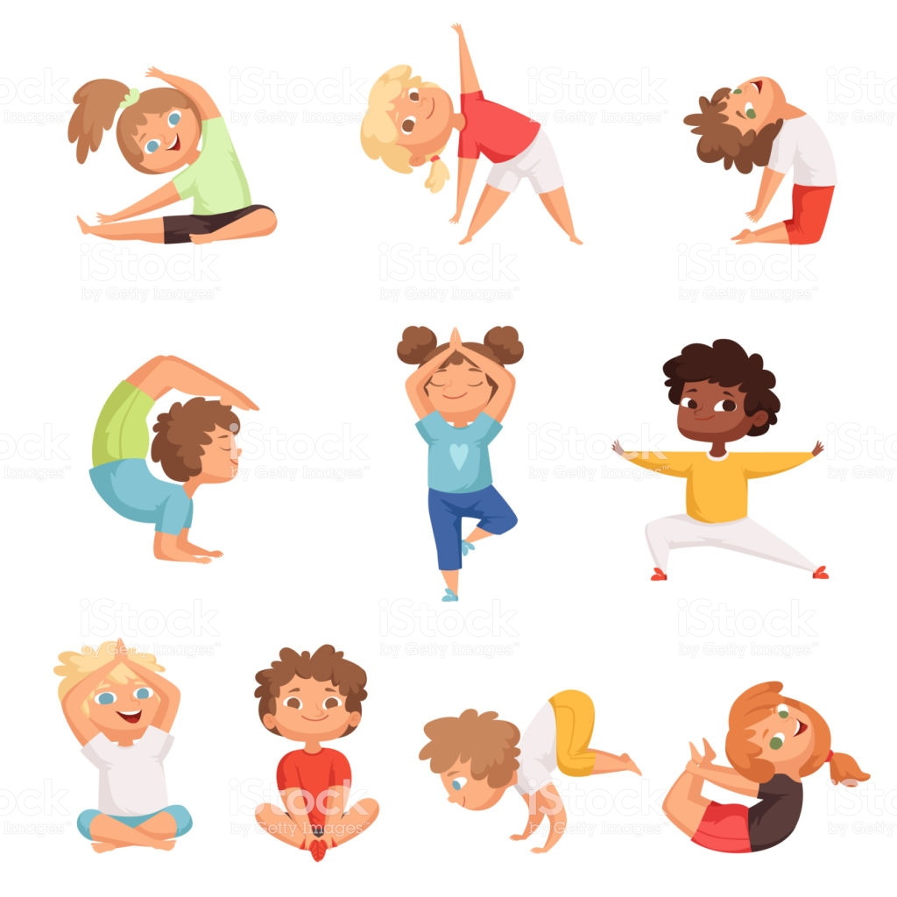
Recuerda que ahora las guías están también en la plataforma “EDMODO”, las cuales puedes revisar y bajar cuando quieras, también puedes preguntar y sacar tus dudas, enviar tus trabajos. (código de tu curso es 4°A es jp4rw3 y 4°B es m86hjp, respeta los códigos para no crear confusiones)
No olvides Lavar tus manos y no exponer a tu Familia a cualquier Contagio.
Abrazos Profesora Susana Melo.

